

Helmet

Despliegue de Aplicaciones Web



3 de diciembre de 2023

pablo valladares gonzalez

1.-Instalar helmet

Para instalar helmet, lo primero que haremos será dentro de la rama develop, crear una nueva rama llamada feature/helmet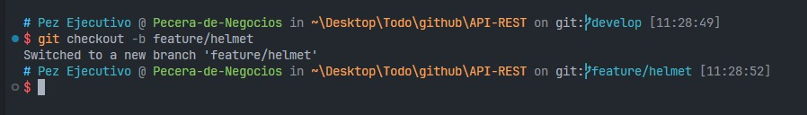

Una vez dentro de la rama feature/helmet, instalaremos helmet usando el comando “npm install helmet”

2.-Utilizar helmet

Una vez lo tenemos instalado, dentro del Código tendremos que importar helmet y usarlo, para esto utilizaremos los comandos:

const helmet = require("helmet"); - para importarlo

app.use(helmet()); - para usarlo

3.-Configuración de helmet

Por defecto helmet trae las siguientes configuraciones:

Content-Security-Policy: Una potente lista de permisos que especifica qué puede ocurrir en tu página, lo que mitiga muchos tipos de ataques.

Cross-Origin-Opener-Policy: Ayuda a aislar el proceso de tu página.

Cross-Origin-Resource-Policy: Bloquea a otros sitios de cargar tus recursos desde un origen diferente.

Origin-Agent-Cluster: Cambia el aislamiento de procesos para basarse en el origen.

Referrer-Policy: Controla la cabecera Referer.

Strict-Transport-Security: Indica a los navegadores que prefieran HTTPS.

X-Content-Type-Options: Evita la detección de tipos MIME.

X-DNS-Prefetch-Control: Controla la precarga de DNS.

X-Download-Options: Obliga a que las descargas se guarden (solo en Internet Explorer).

X-Frame-Options: Encabezado antiguo que mitiga ataques de clickjacking.

X-Permitted-Cross-Domain-Policies: Controla el comportamiento entre dominios para productos de Adobe, como Acrobat.

X-Powered-By: Información sobre el servidor web. Se elimina porque podría ser utilizado en ataques simples.

X-XSS-Protection: Encabezado antiguo que intenta mitigar ataques XSS, pero empeora las cosas, por lo que Helmet lo deshabilita.

Pero cada apartado de helmet puede ser configurado específicamente por ti, para que cumpla tus requisitos, de la siguiente manera

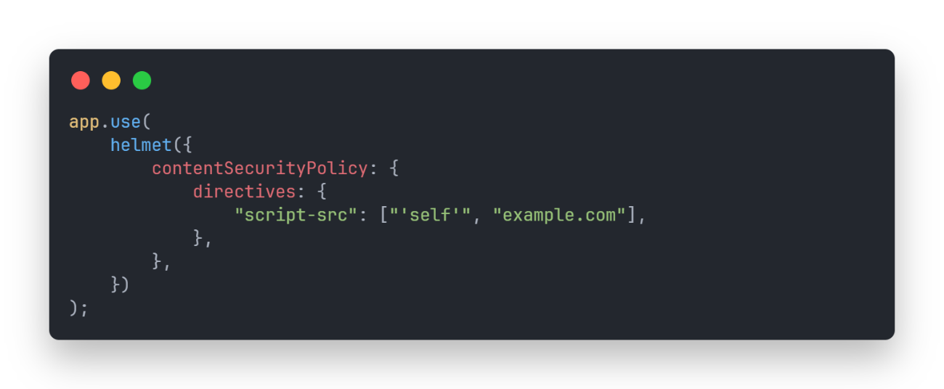

Cada apartado de helmet, además de ser posible de configurar por nuestra propia mano, también es posible de deshabilitar si queremos, de la siguiente manera:

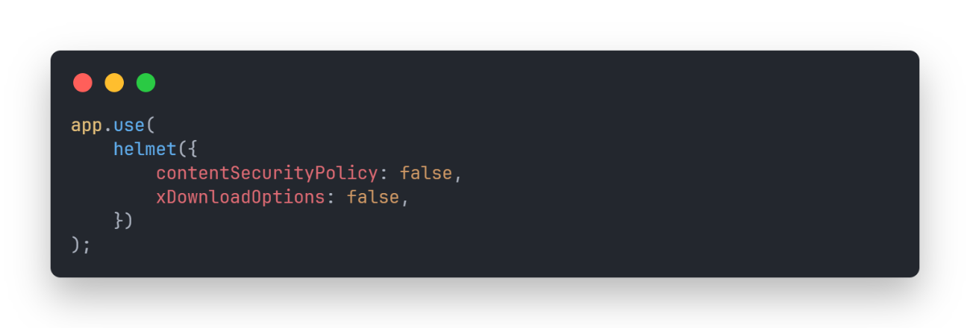

Bibliografía:

-Toda la información obtenida para este trabajo ha sido sacada de la pagina: <https://www.npmjs.com/package/helmet>

-Las imágenes han sido tomadas desde mi propio VSCode utilizando la extensión Snapcode